

**Manual de instalación**

**Repositorio de objetos de aprendizaje OA**

**2018**

**Autores: Graciela Moreno, Paola Guamaní, Gabriel Macías**

Manual de instalación

Repositorio de objetos de aprendizaje OA

**Asignatura: Aplicaciones en ambientes libres**

**PROFESOR: MSC. Luis Orquera**

**FECHA DE ENTREGA:** 18/02/2018

**PERIODO ACADÉMICO:** 2017B

Contenido

Contenido 3

2. Objetivo general 4

4. específicos del sistema. 4

5. Requerimientos de usuario 4

a. Diseño arquitectónico 5

b. Diseño detallado 7

c. Sistema final: 9

d. Descripción del proceso de construcción del software. 9

e. BIBLIOGRAFIA 10

Configuración Local del repositorio

1. Nos dirigimos hacia el reposotorio en Github <https://github.com/paosteph/Repositorio_Objetos_Aprendizaje> y compiamos la direccion para clonar el reposotrioo 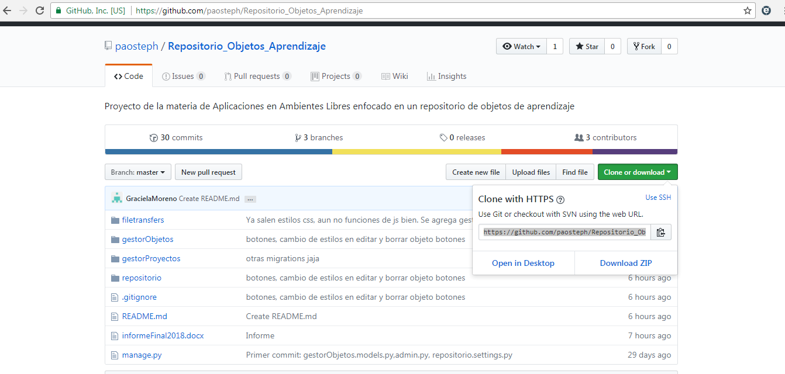
2. Clonamos el repositorio y lo tendremos localmente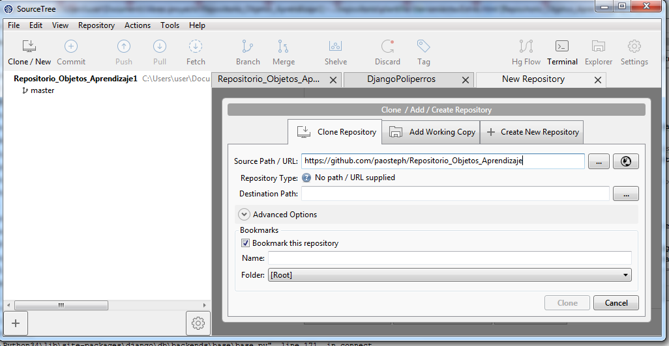
3. Observamos que se esté clonando el repositorio

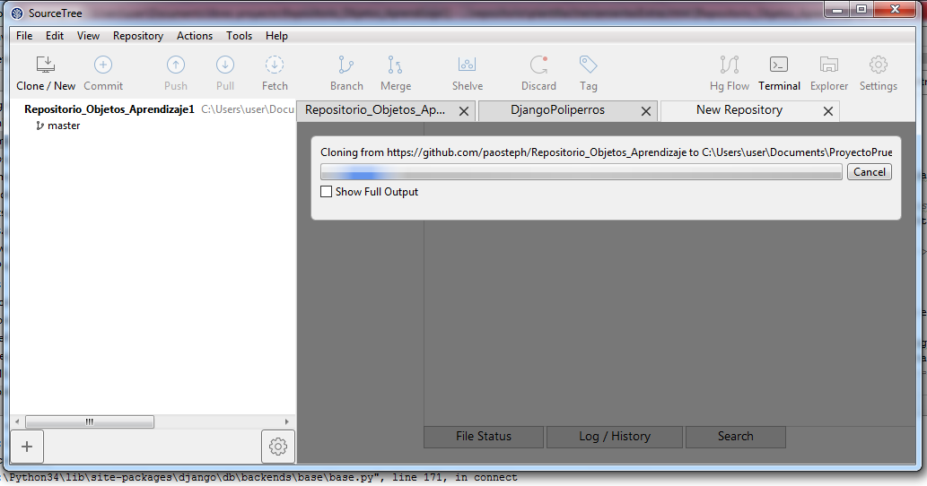

1. Seleccionamos la carpeta en la que esta ubicadonuestro proyecto 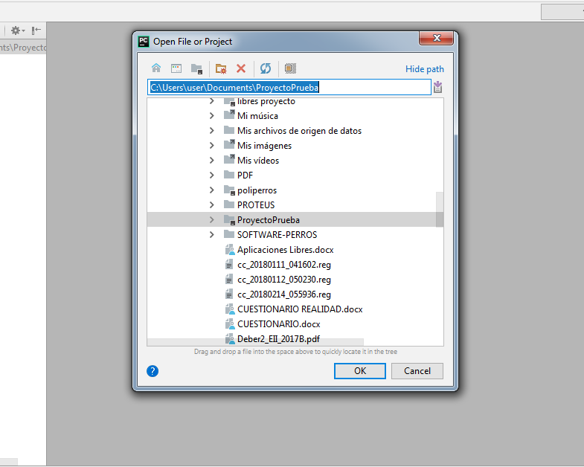
2. Nos vamos a File 🡪 settings->ProyectInterprete

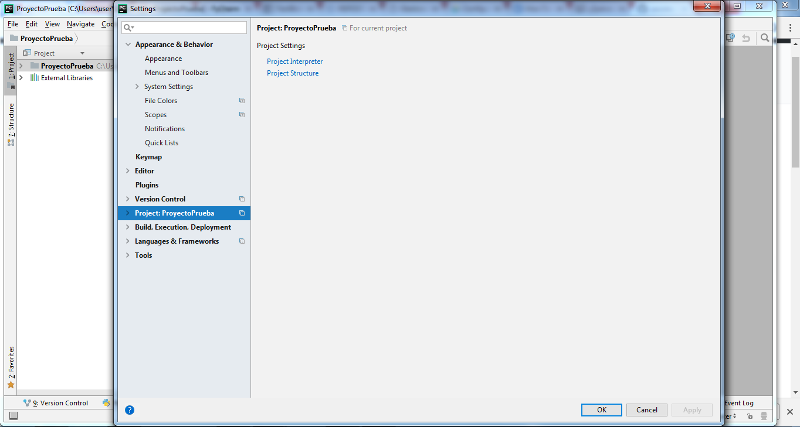

1. Ponemos en add local para elegir el Python 3.5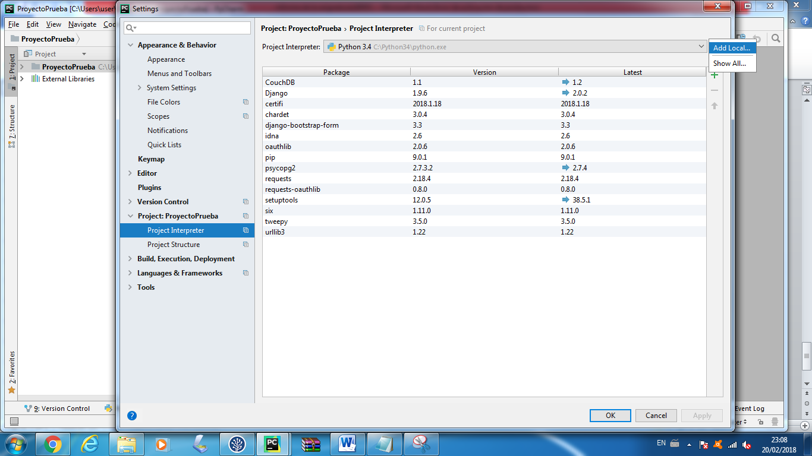
2. Aplicamos todas la librería a ocupar

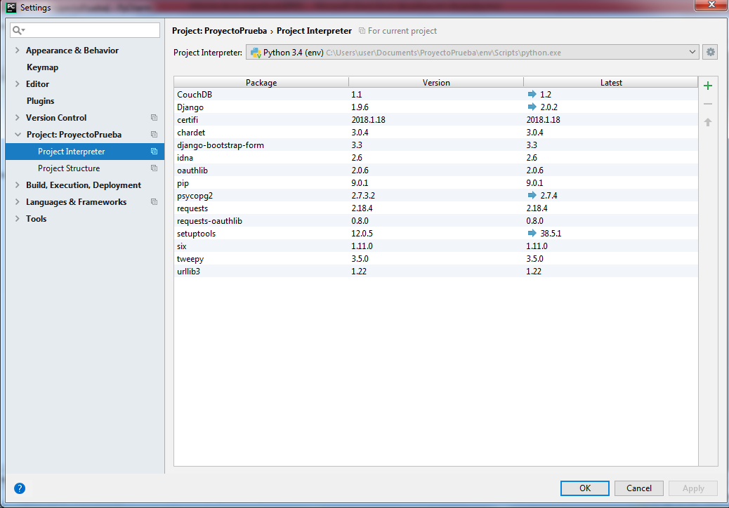

1. Una vez que corremos la aplicación en el terminal con el comando python manage.py runserver y Nos dirigimos al navegador

